ФЕДЕРАЛЬНОЕ АГЕНТСТВО ЖЕЛЕЗНОДОРОЖНОГО ТРАНСПОРТА
Федеральное государственное бюджетное образовательное учреждение высшего образования
«Петербургский государственный университет путей сообщения
Императора Александра I»
(ФГБОУ ВО ПГУПС)

Кафедра «Локомотивы и локомотивное хозяйство»

ПРОГРАММА ПРОИЗВОДСТВЕННОЙ ПРАКТИКИ
«НАУЧНО-ИССЛЕДОВАТЕЛЬСКАЯ РАБОТА» (Б2.П.2)

для специальности
23.05.03 «Подвижной состав железных дорог»

специализации
«Локомотивы»

Форма обучения – очная, заочная

Санкт-Петербург
2018

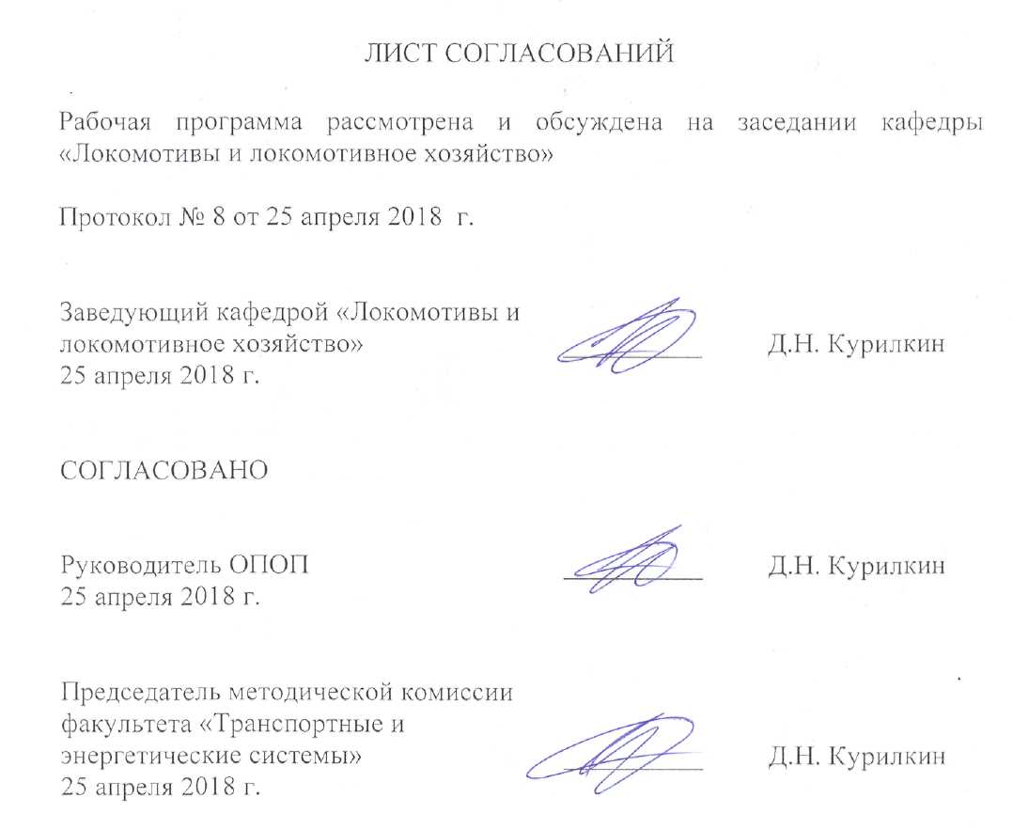

1. Вид практики, способы и формы ее проведения

Программа составлена в соответствии с ФГОС ВО, утвержденным «17» октября 2016 г., приказ № 1295 по специальности 23.05.03 «Подвижной состав железных», по производственной практике «Научно-исследовательская работа».
Вид практики – производственная.
Тип практики: конструкторская.
Способ проведения практики – стационарная, выездная.
Форма проведения: практика проводится дискретно по периодам проведения практик – путем чередования в календарном графике периодов учебного времени для проведения практик с периодами учебного времени для проведения теоретических занятий.
Практика проводится на выпускающей кафедре университетского комплекса, а также на предприятиях (в организациях) и научно-исследовательских подразделениях железнодорожного транспорта, транспортного строительства и других отраслей экономики, по заявкам которых выполняется дипломный проект.
Целью изучения дисциплины «Научно-исследовательская работа» является формирование студентов как творческих личностей, способных адекватно и эффективно решать возникающие перед ними задачи различного уровня в области организации эксплуатации и ремонта локомотивов.
- использование творческого потенциала студентов для решения актуальных проблем науки и образования.
Для достижения поставленной цели решаются следующие задачи:
- проведение научных исследований в области эксплуатации, производства и
ремонта подвижного состава железнодорожного транспорта, организации
производства, истории науки и техники;
- анализ состояния и динамики объектов исследования, разработка планов,
программ и методики проведения исследований заданных объектов;
- сбор, анализ и обобщение исходных материалов;
- анализ, интерпретация и моделирование на основе существующих научных
концепций и программных средств заданных элементов подвижного состава или процессов, поиск новых технических решений;
- обеспечение участия студентов в проведении фундаментальных, прикладных и экспериментальных исследований по тематическим планам НИР кафедры с использованием полученных ими результатов для решения научных проблем и в учебно-воспитательном процессе;
- выполнение индивидуального учебного научно-исследовательского задания.

2. Перечень планируемых результатов обучения при прохождении практики, соотнесенных с планируемыми результатами освоения основной профессиональной образовательной программы

Планируемыми результатами прохождения практики является приобретение знаний, умений, навыков и/или опыта деятельности.
В результате прохождения практики обучающийся должен:
ЗНАТЬ:
- математические и статистические методы при сборе, систематизации, обобщении и обработке научно-технической информации, подготовке обзоров, аннотаций, составления рефератов, отчетов и библиографий по объектам исследования;
- правила технической эксплуатации железных дорог, основные методы организации работы железнодорожного транспорта, его структурных подразделений, основы правового регулирования деятельности железных дорог;
- устройства и взаимодействия узлов и деталей подвижного состава;
- организацию работы локомотивного хозяйства;
- организацию технического обслуживания и текущего ремонта.
УМЕТЬ:
- ориентироваться в технических характеристиках, конструктивных особенностях и правилах ремонта подвижного состава, оценивать его технический уровень;
- проводить испытания подвижного состава и его узлов;
- обосновывать правильность выбора необходимого оборудования и средств технического оснащения, изучать и распространять передовой опыт;
- разрабатывать с учетом эстетических, прочностных и экономических параметров технические задания и технические условия на проекты подвижного состава и его отдельных элементов;
- осуществлять поиск и проверку новых технических решений по совершенствованию подвижного состава, анализировать поставленные исследовательские задачи в областях проектирования и ремонта подвижного состава на основе подбора и изучения литературных, патентных и других источников информации;
- проводить научные исследования и эксперименты, анализировать, интерпретировать и моделировать на основе существующих научных концепций отдельные явления и процессы с формулировкой аргументированных умозаключений и выводов;
- выполнять математическое моделирование процессов и объектов на базе стандартных пакетов автоматизированного проектирования и исследований;
- составлять описания проводимых исследований и разрабатываемых проектов, собирать данные для составления отчетов, обзоров и другой технической документации.
ВЛАДЕТЬ:
- методами производства деталей подвижного состава и навыками технолога по его контролю;
- опытом участия в научных дискуссиях и процедурах защиты научных работ различного уровня и выступлений с докладами и сообщениями по тематике проводимых исследований;
- способами распространения и популяризации профессиональных знаний.
- методами повышения эффективности организации производства, обеспечения безопасности и экологичности производственных процессов, применяемых на железнодорожном транспорте.
ОПЫТ ДЕЯТЕЛЬНОСТИ:
- производственно-технологическая деятельность;
- организационно-управленческая деятельность;
- проектно-конструкторская деятельность.
Приобретенные знания, умения, навыки и/или опыт деятельности, характеризующие формирование компетенций, осваиваемых при прохождении данной практики, позволяют решать профессиональные задачи, приведенные в соответствующем перечне по видам профессиональной деятельности в п. 2.4 основной профессиональной образовательной программы (ОПОП).
Прохождение практики направлено на формирование следующих общепрофессиональных компетенций (ОПК)
способностью применять полученные знания для разработки и внедрения технологических процессов, технологического оборудования и технологической оснастки, средств автоматизации и механизации (ОПК-11);
Прохождение практики направлено на формирование следующих профессиональных компетенций (ПК), соответствующих видам профессиональной деятельности, на которые ориентирована программа специалитета:
организационно-управленческая деятельность:
способностью анализировать технологические процессы производства и ремонта подвижного состава как объекта управления, применять экспертные оценки для выработки управленческих решений по дальнейшему функционированию эксплуатационных и ремонтных предприятий и оценке качества их продукции (ПК-12);
способностью проводить экспертизу и анализ прочностных и динамических характеристик подвижного состава, их технико-экономических параметров, оценивать технико-экономические параметры и удельные показатели подвижного состава (ПК-13);
способностью использовать методы экономического и системного анализа для определения производственной мощности и показателей финансово-хозяйственной деятельности предприятий железнодорожного транспорта, в том числе предприятий по техническому обслуживанию и ремонту подвижного состава (ПК-14);
способностью готовить исходные данные для выбора и обоснования научно-технических и организационно-управленческих решений на основе экономического анализа, готовностью принимать участие в организации совещаний, семинаров, деловых и официальных встреч (ПК-17);
Область профессиональной деятельности обучающихся, прошедших данную практику, приведена в п. 2.1 ОПОП.
Объекты профессиональной деятельности обучающихся, прошедших данную практику, приведены в п. 2.2 ОПОП.

3. Место практики в структуре основной профессиональной образовательной программы
Практика «Научно-исследовательская работа» (Б2.П.3) относится к Блоку 2 «Практики, в том числе научно-исследовательская работа (НИР)» и является обязательной.

4. Объем практики и ее продолжительность
Практика проводится в летний период.
Для очной формы обучения:
Вид учебной работы | Всего часов | Семестр
 |  | 10
Форма контроля знаний | З | З
Общая трудоемкость: час / з.е. | 108/3 | 108/3
Продолжительность практики: неделя | 2 | 2

Для заочной формы обучения:
Вид учебной работы | Всего часов | Курс
 |  | 6
Форма контроля знаний | З | З
Общая трудоемкость: час / з.е. | 108/3 | 108/3
Продолжительность практики: неделя | 2 | 2
Примечания: «Форма контроля знаний» – экзамен (Э), зачет (З), зачет с оценкой (З*).

5. Содержание практики
№ п/п | Содержание практики | Форма и место проведения | Результат (форма отчета)
 | 1.Изучение специальной литературы и другой научно-технической информации о достижениях отечественной и зарубежной науки и техники в области подвижного состава железнодорожного транспорта.  2.Изучение существующих научных концепций в области исследования элементов подвижного состава или процессов его эксплуатации, производства и ремонта. Разработка программы исследования.  3. Анализ поставленных исследовательских задач в областях проектирования, эксплуатации, производства и ремонта подвижного состава на основе подбора и изучения литературных, патентных и других источников информации.  4.Выбор методов проведения научных исследований и составление отчета. | ПГУПС.  Локомотивное эксплуатационное депо.  Сервисные локомотивные депо. | Зачет(Письменный отчет)

6. Формы отчетности
По итогам практики обучающимся составляется отчет с учетом индивидуального задания, выданного руководителем практики от Университета.
Структура отчета по практике представлена в фонде оценочных средств.
После прибытия на предприятие и оформления направления на практику в отделе кадров (отделе управления персоналом), обучающийся направляет в электронном виде отсканированное направление на практику с отметкой о прибытии в адрес руководителя по практике кафедры, ответственной за организацию практики. После завершения практики, предприятие ставит отметку об убытии с практики в направлении на практику.
Направление на практику с отметками предприятия о прибытии и убытии обучающегося на практику, сдается на кафедру, ответственную за организацию практики.

7. Фонд оценочных средств для проведения промежуточной аттестации обучающихся по практике

Фонд оценочных средств по практике является неотъемлемой частью программы практики и представлен отдельным документом, рассмотренным на заседании кафедры и утвержденным заведующим кафедрой.

8. Перечень основной и дополнительной учебной литературы, нормативно-правовой документации и других изданий, необходимых для проведения практики

8.1 Перечень основной учебной литературы, необходимой для прохождения практики
1. Собенин Л.А. Устройство и ремонт тепловозов. Учебник для студ. учреждений сред.проф. образования - М.: Издательский центр Академия, 2013–416с.
2. Собенин Л.А., Зайцев А.А., Чмыхов Б.А. Организация, планирование и управление локомотиворемонтным производством: Учебник для ВУЗов ж.д. транспорта/Под редакцией Л.А. Собенина – М.: Маршрут, 2006 – 439с.
3. Данковцев В.Т. Техническое обслуживание и ремонт локомотивов.: Учебник для ВУЗов ж.д. транспорта. – М. ГОУ «Учебно-методический центр по образованию на железнодорожном транспорте», 2007 – 558с.

8.2 Перечень дополнительной учебной литературы, необходимой для прохождения практики
1. Малаземов Н.А., Иунихин А.И., Каплунов М. Тепловозоремонтные предприятия: Организация, планирование и управление. Учебник для ВУЗов ж.д. транспорта – М.: Транспорт,1988-295с.
2. Петров Ю.Д., Купоров А.Н., Шкурнин Л.В. Планирование на предприятиях железнодорожного транспорта. Учебник для ВУЗов ж.д. транспорта. – М. ГОУ «Учебно-методический центр по образованию на железнодорожном транспорте», 2008 –230с.
3. Фильков Н.И., Дубинский Е.Л., Майзель М.М., Стерлин И.Б. Поточные линии ремонта локомотивов в депо. М.: Транспорт, 1983-302с.
4. Петров Ю.Д., Купоров А.Н., Шкурнин Л.В. Планирование на предприятиях железнодорожного транспорта. Учебник для ВУЗов ж.д. транспорта. – М. ГОУ «Учебно-методический центр по образованию на железнодорожном транспорте», 2008 –230с.
5. Айзинбуд С.Я., Кельперис П.И. Эксплуатация локомотивов. М.: Транспорт, 1990 – 264с.
6. Хасин Л.Ф., Матвеев В.Н. Экономика, организация и управление локомотивным хозяйством. Учебник . М.: Желдориздат, 2002 – 452с

8.3 Перечень нормативно-правовой документации, необходимой для прохождения практики
При прохождении практики нормативно-правовая документация не используется.

8.4 Другие издания, необходимые для прохождения практики
1. 1. Ролле И.А. , Громов Д.И., Фролов А.В. Метрологическое обеспечение технологических процессов ремонта локомотивов. Часть I. Измерение износа и деформации. Учебное пособие. СПб.: ПГУПС, 2009 – 44с.
2. Ролле И.А., Громов Д.И., Дворкин П.В. Метрологическое обеспечение технологических процессов ремонта локомотивов. Часть II. Статистический контроль точности обработки деталей локомотивов. Учебное пособие. СПб.: ПГУПС, 2012 – 53с.
3. Панченко М.Н., Фролов А.В., Ролле И.А. Метрологическое обеспечение технологических процессов ремонта локомотивов. Часть III.Электрические измерения. Учебное пособие. СПб.: ПГУПС, 2013 – 48с.
4. Собенин Л.А., Воробьёв А.А., Крилкин Д.Н. Организация ремонта в основных цехах и отделениях локомотивного депо. Методические указания. СПБ.: ПГУПС, 2006 – 30с.
5. Иванов В.Н. Локомотивное хозяйство. Экипировка тепловозов. СПб.: ПГУПС, 2014 – 24с.
6. Иванов В.Н., Фролов А.В. Составление декадного графика локомотивов и именного графика работы локомотивных бригад. СПб.: ПГУПС, 2012 – 16с.

9. Перечень ресурсов информационно-телекоммуникационной сети «Интернет», необходимых для прохождения практики
1. Личный кабинет обучающегося и электронная информационно-образовательная среда. [Электронный ресурс]. – Режим доступа: http://sdo.pgups.ru/ (для доступа к полнотекстовым документам требуется авторизация).
2. Электронно-библиотечная система ibooks.ru [Электронный ресурс]. Режим доступа: http://ibooks.ru/ — Загл. с экрана.
3. Электронно-библиотечная система ЛАНЬ [Электронный ресурс]. Режим доступа: https://e.lanbook.com/books — Загл. с экрана.

10. Перечень информационных технологий, используемых при проведении практики, включая перечень программного обеспечения и информационных справочных систем

Системой информационного обеспечения практики предусматриваются использование единой автоматизированной информационной системы управления Университета (ЕАИСУ) для учета прохождения практики обучающимися с первого по пятый курсы.
Системой информационного обеспечения практики предусматриваются использование единой автоматизированной информационной системы управления Университета (ЕАИСУ) для учета прохождения практики обучающимися с первого по пятый курсы.
Перечень информационных технологий, используемых при осуществлении образовательного процесса по дисциплине:
- технические средства (компьютерная техника и средства связи (персональные компьютеры, проектор);
- методы обучения с использованием информационных технологий (демонстрация мультимедийных материалов);
- электронная информационно-образовательная среда Петербургского государственного университета путей сообщения Императора Александра I [Электронный ресурс]. Режим доступа: http://sdo.pgups.ru.
Дисциплина обеспечена необходимым комплектом лицензионного программного обеспечения, установленного на технических средствах, размещенных в специальных помещениях и помещениях для самостоятельной работы:
- операционная система Windows.

11. Описание материально-технической базы, необходимой для проведения практики
Материально-техническая база, используемая при изучении данной дисциплины, соответствует действующим санитарным и противопожарным правилам и нормам и обеспечивает проведение всех видов занятий, предусмотренных учебным планом для данной дисциплины. Как правило, практика проводится на предприятиях, с которыми заключены договора на ее проведение. Материально-техническая база, необходимая для проведения практики, определяется в соответствии с индивидуальным заданием, с рабочим местом и видами работ, выполняемыми обучающимися в организации. В том случае, если практика проходит в Университете, то для ее проведения используется материально-техническая база кафедры локомотивы и локомотивное хозяйство».
